Decorte- Er ruischt…

Gedicht van de Week
Week 28- 2016
www.arspoetica.nl
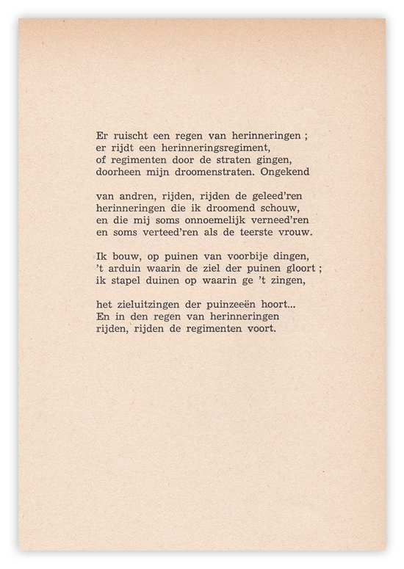
.
Weer weemoed deze week (“ik weet zelf niet waarom” om een van de weemoedigste dichters, Piet Paaltjens te citeren). Het is van de hand van de Vlaamse schrijver Bert Decorte (1915-2009) uit de bundel “Een stillere dag”uit 1942.
Zijn poëzie wordt omschreven als vitalistisch en ongecompliceerd. In dit gedicht is echter verinnerlijking het kenmerk, zoals zij in de hele bundel aanwezig is. Zelf vond hij deze bundel de minste omdat die niet overeenkwam met zijn, Decortes, meer uitbundige aard. Dit gedicht lijkt wel een pas op de plaats om vervolgens weer de draad van de eerdere gedichten op te pakken.
Behalve dichter was Decorte ook vertaler:vooral zijn vertaling van “Les Fleurs du mal”van Baudelaire, onder de titel “De Bloemen van de Boze” werd geprezen.

Hoor ik op Sempre een waldhoorn, Of ook wel een Turkse trom, Dan moet ik zo bitter wenen; En -- ik weet zelf niet waarom. Vraagt een der werkende leden: 'Hoe kan een Turkse trom Of een waldhoorn u zo roeren?'-- Dan weet ik zelf niet waarom Is 't wijl in beetre dagen Een vriend de Turkse trom Niet onverdienstlijk bespeelde? -- Ach, ik weet zelf niet waarom.

